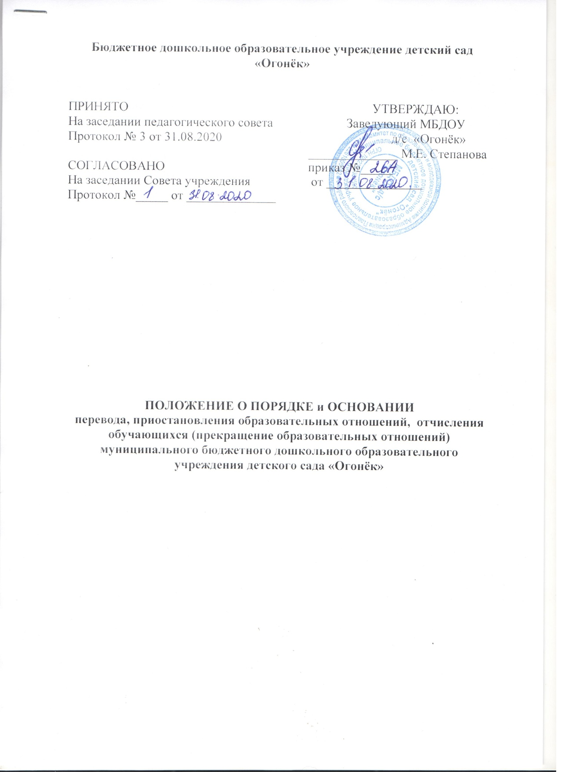

**Муниципальное бюджетное дошкольное образовательное учреждение детский сад «Огонёк»**

|  |  |
| --- | --- |
| ПРИНЯТО  На заседании педагогического совета  Протокол № 3 от 31.08.2020  СОГЛАСОВАНО  На заседании Совета учреждения Протокол №_____ от ______________ | УТВЕРЖДАЮ:  Заведующий МБДОУ  д/с «Огонёк»  ______________ М.Е. Степанова  приказ №_____  от _______________ |

# ПОЛОЖЕНИЕ О ПОРЯДКЕ и ОСНОВАНИИ

# перевода, приостановления образовательных отношений, отчисления обучающихся (прекращение образовательных отношений) муниципального бюджетного дошкольного образовательного учреждения детского сада «Огонёк»

1.**ОБЩИЕ ПОЛОЖЕНИЯ**

* 1. Настоящее положение о порядке и основании перевода, приостановления образовательных отношений, отчисления обучающихся (прекращение образовательных отношений) (далее Порядок) муниципального бюджетного дошкольного образовательного учреждения детский сад «Огонёк» (далее – Порядок) разработан в соответствии с Федеральным законом от 29 декабря 2012 года № 273 - ФЗ «Об образовании в Российской Федерации», Приказом Министерства образования и науки РФ от 08.04.2014г № 293 «Об утверждении порядка приёма на обучение по образовательным программам дошкольного образования», Приказом Минобрнауки России от 28.12.2015г. № 1527 «Об утверждении порядка и условий осуществления перевода обучающихся из одной организации, осуществляющей образовательную деятельность по образовательным программам дошкольного образования в другие организации, осуществляющие образовательную деятельность по образовательным программам соответствующего уровня и направленности», Приказ Министерства просвещения РФ от 21 января 2019 г. № 30 “О внесении изменений в Порядок и условия осуществления перевода обучающихся из одной организации, осуществляющей образовательную деятельность по образовательным программам дошкольного образования, в другие организации, осуществляющие образовательную деятельность по образовательным программам соответствующих уровня и направленности, утвержденные приказом Министерства образования и науки Российской Федерации от 28 декабря 2015 г. N 1527”, Уставом МБДОУ д/с «Огонёк».

1.2. Настоящий Порядок регламентирует приостановление образовательных отношений, перевод, отчисление воспитанников муниципального бюджетного дошкольного образовательного учреждения детский сад «Огонёк».

1.3. Настоящий Порядок разработан в целях обеспечения соблюдения конституционных прав граждан Российской Федерации на получение общедоступного бесплатного дошкольного образования.

1. **ПОРЯДОК И ОСНОВАНИЕ ПЕРЕВОДА ВОСПИТАННИКОВ**

2.1. К переводу воспитанника детского сада из группы в группу относятся:

- перевод воспитанника по образовательной программе дошкольного образования из одной группы детского сада в другую группу;

2.2. Перевод воспитанника детского сада из группы в группу возможен:

- по инициативе родителей (законных представителей) воспитанника;

- по инициативе детского сада.(с согласия родителей (законных представителей).

2.3. Перевод из группы в группу по инициативе родителей (законных представителей) воспитанника возможен при наличии свободных мест в группе, в которую планируется перевод воспитанника.

2.3.1. Перевод по инициативе родителей (законных представителей) осуществляется на основании заявления. В заявлении указываются:

а) фамилия, имя, отчество (при наличии) воспитанника;

б) дата рождения;

в) номер группы, которую посещает воспитанник;

г) номер группы, в которую заявлен перевод.

2.3.2. Заявление родителей (законных представителей) о переводе воспитанника из группы в группу регистрируется соответствии с установленными в детском саду правилами организации делопроизводства.

Заявление родителей (законных представителей) рассматривается заведующим или ответственным лицом, назначенным заведующим детским садом, в течение 2 дней.

В переводе может быть отказано только при отсутствии свободных мест в группе, в которую заявлен перевод.

2.3.3. Заведующий издает приказ о переводе воспитанника в течение 3 дней с момента принятия решения об удовлетворении заявления родителей (законных представителей) о переводе воспитанника детского сада из группы в группу.

2.3.4. В случае отсутствия свободных мест в группе, в которую заявлен перевод, заведующим или ответственным лицом на заявлении проставляется соответствующая отметка с указанием основания для отказа, даты рассмотрения заявления, должности, подписи и ее расшифровки.

Родители (законные представители) воспитанника уведомляются об отказе в удовлетворении заявления в письменном виде в течение 2 дней с даты рассмотрения заявления. Уведомление регистрируется в соответствии с установленными правилами делопроизводства. Копия уведомления об отказе хранится в личном деле воспитанника.

Факт ознакомления родителей (законных представителей) воспитанника с уведомлением фиксируется на копии уведомления в личном деле воспитанника и заверяется личной подписью родителей (законных представителей).

2.4. Перевод воспитанника (воспитанников) из группы в группу по инициативе детского сада возможен в случаях:

а) изменения количества групп, реализующих образовательную программу, в том числе путем объединения групп.

2.4.1. Перевод воспитанника (воспитанников) детского сада из группы в группу по инициативе детского сада оформляется приказом.

При переводе должно быть учтено мнение и пожелания родителей (законных представителей) воспитанника (воспитанников) с учетом обеспечения требований законодательства к порядку организации и осуществления образовательной деятельности по образовательным программам дошкольного образования. Получение письменного согласия родителей (законных представителей) воспитанника (воспитанников) на такой перевод не требуется.

2.4.2. Решение детского сада о предстоящем переводе воспитанника (воспитанников) с обоснованием принятия такого решения доводится до сведения родителей (законных представителей) воспитанника (воспитанников) не позднее, чем за 3 дня до издания приказа о переводе.

2.4.3. При переводе более 10 воспитанников детского сада из группы в группу, решение о переводе (без указания списочного состава групп) с обоснованием принятия такого решения размещается на информационном стенде детского сада и на официальном сайте детского сада в сети Интернет.

Издание приказа о переводе в этом случае осуществляется с учетом мнения Совета учреждения

2.5. Перевод воспитанников групп на следующую возрастную ступень освоения основной образовательной программы дошкольного образования осуществляется на основании приказа заведующего на первое сентября текущего года.

2.6. Тестирование воспитанников ДОУ при переводе в следующую возрастную группу не проводится.

2.7. В течении учебного года перевод воспитанников из одной возрастной группы в другую возрастную группу осуществляется при наличии вакантных мест, соответствия возраста и на основании заявления родителя (законного представителя).

2.8. Перевод воспитанников при особых обстоятельствах (при уменьшении количества воспитанников, на время карантина, летний период и т.д., осуществляется при условиях согласия родителей (законных представителей), приказа комитета по образованию и молодежной политике Администрации Павловского района.

2.9. Перевод на обучение по адаптированной образовательной программе дошкольного образования (согласно ПМПК), на обучение с адаптированной образовательной программы на обучение по образовательной программе дошкольного образования (заявление) при условии уведомления об этом родителей (законных представителей).

2.10. Перевод воспитанника из группы в группу оформляется приказом заведующего ДОУ.

2.11. Перевод с 12-часового пребывания на 4-х часовое пребывание на основании заявления родителей (законных представителей).

2.12. При приеме в порядке перевода на обучение по образовательным программам дошкольного образования выбор языка образования, родного языка из числа языков народов РФ, в том числе русского языка как родного языка, осуществляется по заявлениям родителей (законных представителей) несовершеннолетних обучающихся.

**3.ПОРЯДОК И ОСНОВАНИЕ ПРЕКРАЩЕНИЯ ОБРАЗОВАТЕЛЬНЫХ ОТНОШЕНИЙ**

3.1. Приостановление образовательных отношений происходит:

- на период проведения ремонтных работ (на основании приказа комитета по образованию и молодежной политике Администрации Павловского района);

- по заявлению родителей (законных представителей) воспитанника с указанием причины (медицинские показания о домашнем режиме воспитанника, санаторно-курортное лечение, длительный отпуск, командировка родителей (законных представителей).

3.2. Основанием для прекращения образовательных отношений является распорядительный акт организации, осуществляющей образовательную деятельность, об отчислении обучающегося из этой организации. Права о обязанности воспитанника, предусмотренные законодательством об образовании и локальными актами учреждения, осуществляющего образовательную деятельность, прекращаются с даты его отчисления из учреждения, осуществляющего образовательную деятельность.

**4.ПОРЯДОК И ОСНОВАНИЕ ОТЧИСЛЕНИЯ ВОСПИТАННИКА ИЗ УЧРЕЖДЕНИЯ,**

4.1. Отчисление воспитанника из Учреждения происходит:

- в связи с получением образования (завершением обучения).

4.2. Образовательные отношения могут быть прекращены досрочно в следующих случаях:

- по заявлению родителей (законных представителей) воспитанника, в том числе в случае перевода воспитанника для продолжения освоения образовательной программы в другое Учреждение, осуществляющую образовательную деятельность;

- по обстоятельствам, не зависящим от воли родителей (законных представителей) воспитанника и Учреждения, в том числе в случае ликвидации Учреждения.

4.3. Досрочное прекращение образовательных отношений не влечет за собой возникновение каких-либо дополнительных, в том числе материальных, обязательств родителей (законных представителей) воспитанников перед Учреждением.

4.4. Отчисление воспитанников из Учреждения оформляется приказом руководителя с соответствующей отметкой в Книге движения детей. С данного момента образовательные отношения прекращаются

**5. ЗАКЛЮЧИТЕЛЬНЫЕ ПОЛОЖЕНИЯ**

5.1. Изменения в настоящее положение могут вноситься в соответствии с действующим законодательством и Уставом ДОО.

5.2. Срок действия настоящего Положения не ограничен. Положение действует до принятия нового.